中國文化大學108年度高教深耕計畫活動成果紀錄表

子計畫 | 高教深耕計畫A4-2-2 曉峰學苑
具體作法 | A4厚植專業知識，啟發創新能力，提升就業知能
主題 | 曉峰學苑專題演講-年輕不冒險就是最大的冒險
內容 | 主辦單位：教務處綜合業務組  活動日期：108年5月8日 晚上18:00-20:00  活動地點：圖書館7樓視聽教室  主 講 者：馬婉婷 老師  參與人數： 35人  內 容：  - 自我介紹  - 兄弟姊妹的學歷壓力  - 講者的夢想-讓父母提早退休享清福  - 提早畢業的想法油然而生  - 提早畢業並踏入保險業  - 應屆畢業生常有的思維  - 念甚麼科系就從事相關與所學相關的工作  但出社會後所從事的工作多半與所學無關  - 社會新鮮人換工作的流動性高  薪水受到委屈，心也跟著受委屈  即：「努力與收入不成正比」  - 35歲的經濟情況分析  假設一個人在35歲已組成家庭，那麼他每月的需有的經濟負擔應有：  1.生活費15000元 2.房貸25000元 3.車貸15000元 4.育兒費10000元  5.孝親費10000元 6.退休金 5000元  在這樣的假設下，每月需負擔80000元開銷，然而又有什麼工作一開始的薪水是可以負擔這樣的開銷呢？這就是現實，所以需要懂得理財！  而當要結婚時，對方的家屬並不會問你的夢想是甚麼，而是你有多少錢，這就是現實要認清。  - 窮爸爸與富爸爸(ESBI理論)  窮  I(投資者)  B(企業家)  S(自雇者)  E (員工)  富  - E(員工) 以「時間」換取金錢  - 替代性「高」  - 薪水穩定  - 薪水低  - 自己可掌握的時間低  - S(自雇者) 以「專業技能」換取金錢  - 替代性較「低」  - 薪水不穩(全憑自己的意志)  - 自己可掌握的時間高  - B(企業家) 以「系統」換取金錢  - 替代性「低」  - 薪水不穩(全憑系統的運作程度)  - 自己可掌握的時間高  - I(投資家) 以「金錢」換取金錢  - 替代性「低」  - 薪水不穩(全憑自己投資的眼光)  - 自己可掌握的時間高  通常有作多抱怨的多是E(員工)，但這卻是大多數人的選擇  這就是因為不敢冒險！！  - 獲得高薪秘訣  - 做別人不敢做的工作  - 心態的調整  - 設定目標要秉持「以終為始」的概念不斷增進自己  投入可以培養你能力及符合產業前景的環境吧！  - 要令想要的想法凌駕於恐懼之上因為「成功、夢想，不是先做而後看到，而是『先看見』，而後做到」  - 遺憾之所以會產生是因為不行動而產生，而非行動失敗  - 在這年代「選擇」比「努力」重要，努力只是基本  - 結語  你要想的並非是配合環境改變夢想，而應該想如何改變世界以符合你的理想！  年輕不冒險就是最大的冒險  執行成效：  - 了解現行社會所需要的要求  - 了解講者的經歷  - 了解如何為自己做出選擇  - 了解自己面對未來該有的心態
活動照片 | 活動照片電子檔名稱 | 活動照片內容說明
 | 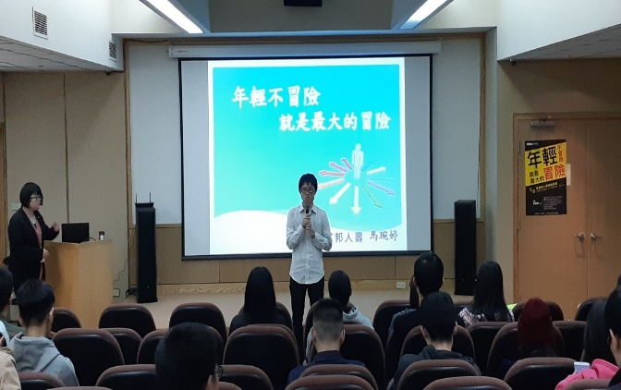 | 我為講者開場  舉郭台銘與工程師的故事
 | 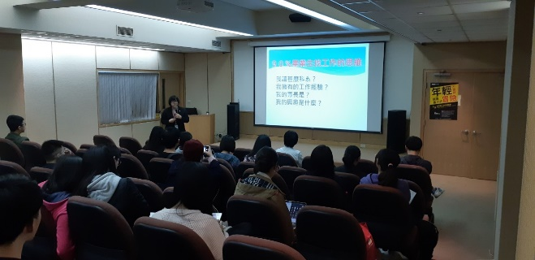 | 講者演講內容
 | 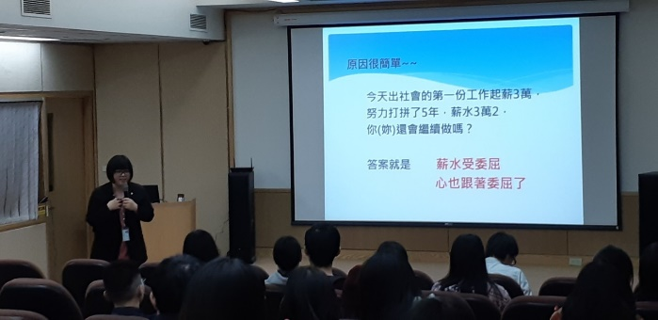 | 講者解釋現實的殘酷
 | 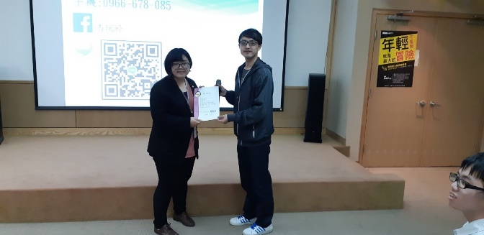 | 頒發感謝狀
 | 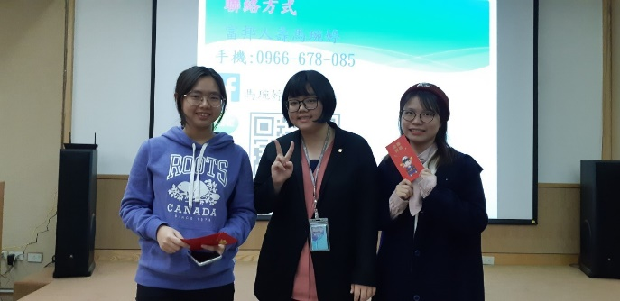 | 講者發抽獎禮金

